Лабораторная работа №2.3.1

Получение и измерение вакуума

**Цель работы:** 1) измерение объемов форвакуумной и высоковакуумной частей установки; 2) Определение скорости открачки системы в стационарном режиме, а также по ухудшению и по улучшению вакуума.

**В работе используются:** вакуумная установка с манометрами: масляным, термопарным и ионизационным.

**Экспериментальная установка:**

Установка изготовлена из стекла и состоит из форвакуумного баллона (ФБ), высоковакуумного диффузионного насоса (ВН)б высоковакуумного баллона (ВБ), масляного (М) и ионизационного (И) манометров, термопарных манометров ( $M_{1}$ и $M_{2}$), форвакуумного насоса (ФН) и соединительных кранов $K_{1}$, $K_{2},...,K_{6}$ (см. рисунок). Кроме того, в состав установки входит: вариатор (автотрансформатор с регулируемым выходным напряжением).

*Краны*. Все краны вакуумной установки – стеклянные. Стенки кранов тонкие, пробки кранов – полые и составляют одно целое с рукоятками. Пробки кранов притерты к корпусам. Для герметизации используется вакуумная смазка. Через стенки кранов видны отверстия в пробке крана, так что всегда можно понять, как он работает. Если на поверхности шлифа видны кру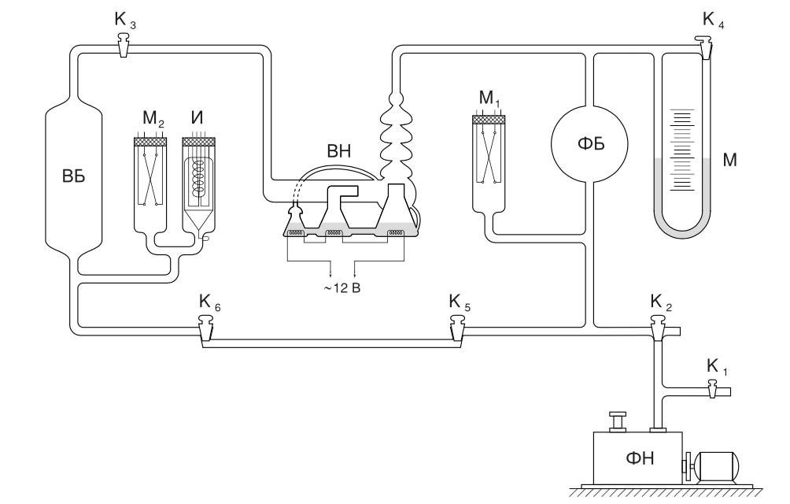говые полосы, то кран либо плохо притерт, либо неправильно смазан и может пропускать воздух. За кранами нужно внимательно следить. Краны работают лишь в том случае, если давление внутри крана меньше атмосферного. При этом пробка вдавливается внутрь крана.

Кран К1 используется для заполнения форвакуумного насоса и вакуумной установки атмосферным воздухом. Во время работы установки он должен быть закрыт. Трехходовой кран К2 служит для соединения форвакуумного насоса с установкой или атмосферой. Кран К3 отделяет высоковакуумную часть установки от форвакуумной. Кран К4 соединяет между собой колена масляного манометра. Он должен быть открыт во все время работы установки и закрывается лишь при измерении давления в форвакуумной части. Краны К5 и К6 стоят по концам капилляра и соединяют его с форвакуумной и высоковакуумной частями установки. Суммарный объем обоих кранов 50 ${\text{см}}^{3}$. Диаметр капилляра 0,9 мм. Его длина 300 мм. На каждой установке указан точный объем кранов.

Форвакуумный насос. Устройство и принцип действия ротацион- ного пластинчатого форвакуумного насоса схематически показаны на рисунке:

Диффузионный насос. Откачивающее действие диффузионного насоса основано на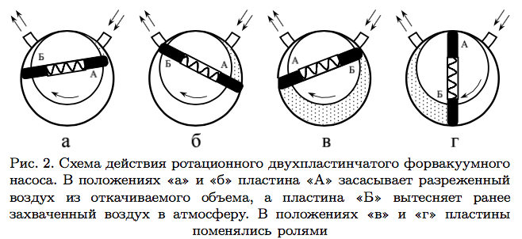 диффузии (внедрении) молекул разреженного воз- духа в струю паров масла. Попавшие в струю молекулы газа увлекаются ею и уже не возвращаются назад. На прежнем их месте образует- ся пустота, которая немедленно заполняется следующими порциями газа, увеличивая степень разрежения газа в окрестности струи и оказывая таким образом сильное откачивающее воздействие на весь газ в откачиваемом объеме. Скорость откачки диффузионных насосов в сотни и тысячи раз превосходит скорость откачки форвакуумного насоса.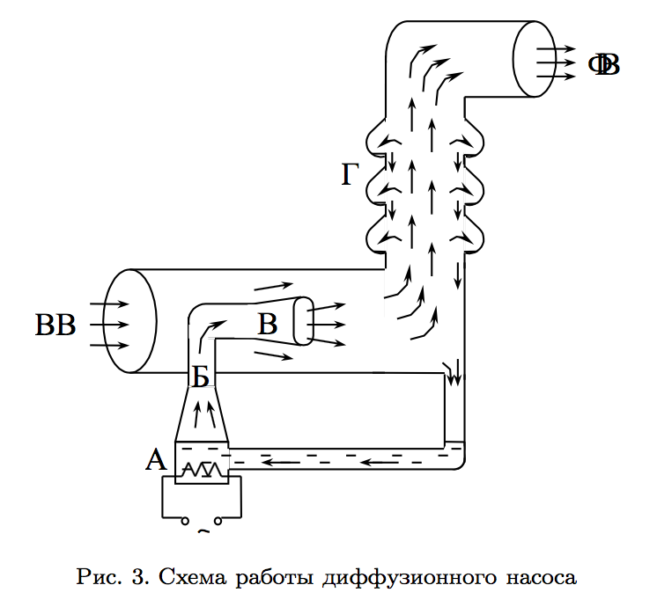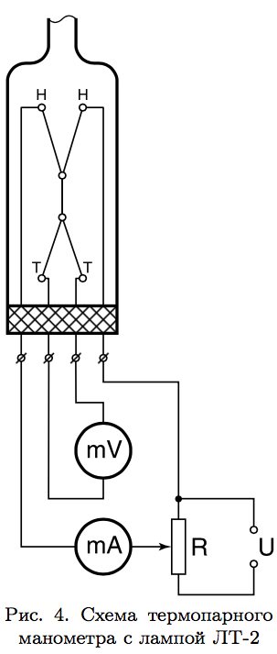

Масляный манометр представляет собой U-образную трубку, до половины наполненную вязким маслом, обладающим весьма низким давлением насыщенных паров. Так как плотность масла мала, ρ = 0,9 г/ ${\text{см}}^{3}$, то при помощи манометра можно измерить только небольшие разности давлений (до нескольких торр). Во время откачки и заполнения установки атмосферным воздухом кран К4 соединяющий оба колена манометра, должен быть открыт во избежание выброса масла и загрязнения установки. Кран К4 закрывается толь- ко при измерении давления U-образным манометром.

Термопарный манометр. Чувствительным элементом манометра является платинородиевая термопара, спаянная с никелевой нитью накала и заключенная в стеклянный баллон (лампа ЛТ-2 или ПМТ-2). Устройство термопары пояснено на рис. 4. По нити накала НН пропускает- ся ток постоянной величины. Для установки тока служит потенциометр R — «Рег. тока накала», расположенный па передней панели вакуумметра. Термопара ТТ при- соединяется к милливольтметру, показания которого определяются температурой нити накала и зависят от отдачи тепла в окружающее пространство.

Ионизационный манометр. Схема ионизационного манометра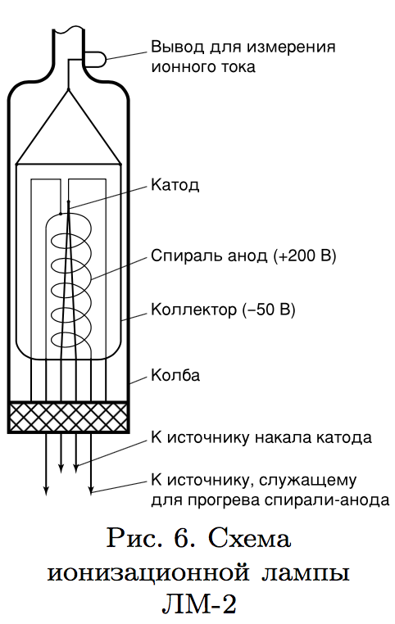 изображена на рисунке 6. Он представляет собой трехэлектродную лампу. Электроны испускаются накаленным катодом и увлекаются электрическим полем к аноду, имеющему вид редкой спирали. Проскакивая за её витки, электроны замедляются полем коллектора и возвращаются к катоду, а от него вновь увлекаются к аноду. Прежде чем осесть на аноде, они успевают много раз пере- сечь пространство между катодом и кол- лектором. На своем пути электроны ионизуют молекулы газа. Ионы, образовавшие- ся между анодом и коллектором, притягиваются полем коллектора и определяют его ток.

**Теоретическая часть**

Процесс откачки. Производительность насоса определяется скоростью откачки *W* (л/с): *W* — это объем газа, удаляемого из сосуда при данном давлении за единицу времени. Скорость откачки форвакуумного насоса равна емкости воздухозаборной камеры, умноженной на число оборотов в секунду.

Рассмотрим обычную схему откачки. Разделим вакуумную систему на две части: «откачиваемый объем» (в состав которого включим используемые для работы части установки) и «насос», к которому, кроме самого насоса, отнесем трубопроводы и краны, через которые производится откачка нашего объема. Обозначим через *Qд* количество газа, десорбирующегося с поверхности откачиваемого объема в единицу времеи, через *Qи* — количество газа, проникающего в единицу времени в этот объем извне — через течи. Будем считать, что насос обладает скоростью откачки *W* и в то же время сам являет- ся источником газа; пусть *Qн* — поток газа, поступающего из насоса назад в откачиваемую систему. Будем измерять количество газа *Qд, Qн и Qи* в единицах *PV* (легко видеть, что это произведение с точностью до множителя *RT/μ* равно массе газа). Основное уравнение, описывающее процесс откачки, имеет вид:

$-VdP=\left(PW-Q_{\text{д}}-Q_{\text{н}}-Q_{\text{и}}\right)dt$ (1)

Левая часть этого уравнения равна убыли газа в откачиваемом объеме *V* , а правая определяет количество газа, уносимого насосом, и количество прибывающего вследствие перечисленных выше причин за время *dt*. При достижении предельного вакуума (давление *Pпр*):

$\frac{dP}{dt}=0$ $P_{\text{пр}}W=Q_{\text{д}}+Q_{\text{н}}+Q_{\text{и}}$ (2)

Из этого уравнения найдем формулу, выражающую скорость откачки где W — скорость откачки системы, Wн через предельный вакуум:

$W=\left(∑Q_{i}\right)/P_{\text{пр}}$

Обычно *Qи* постоянно, a *Qн* и *Qд* слабо зависят от времени, поэтому в наших условиях все эти члены можно считать постоянными. Считая также постоянной скорость откачки *W* , уравнение (1) можно проинтегрировать и, используя (2), получить:

$P-P_{\text{пр}}=(P_{0}-P_{\text{пр}})exp\left(-\frac{W}{V}t\right)$ (3)

где $P_{0}$— начальное давление. Оно обычно велико по сравнению с *Pпр*

поэтому можно записать, что:

$P=P_{0}exp\left(-\frac{W}{V}t\right)+P_{\text{пр}}$ (4)

Постоянная времени откачки *τ = V/W* является мерой эффективности откачанной системы.

Рассмотрим теперь, чем определяется скорость откачки системы. По условию эта скорость характеризует действие всей откачивающей системы, которую мы пока обозначали общим понятием «насос». На самом деле эта система состоит из собственно насоса, а также из кранов и трубопроводов, соединяющих его с откачиваемым объемом.

При математическом описании откачивающей системы возника- ют уравнения, очень похожие на уравнения Кирхгофа, описывающие протекание тока в электрических цепях. Перепад давления *∆P* заменяет разность электрических потенциалов, поток газа — силу тока, а пропускная способность элементов вакуумной системы — проводимость элементов цепи. Закон сложения пропускных способностей аналогичен закону сложения проводимостей. При последовательном со- единении элементов

$\frac{1}{W}=\frac{1}{W_{\text{пр}}}+\frac{1}{C_{1}}+\frac{1}{C_{2}}+...$ (5)

где *W* — скорость откачки системы, *Wн* — скорость откачки собственно насоса, a *C1*, *C2* и т. д. — пропускные способности элементов вакуумной системы. Формула (5) показывает, что пропускная способность трубопроводов столь же сильно влияет на эффективность откачки, как и производительность насоса. Не имеет смысла ставить большой насос, если соединительные трубки недостаточно широки. Практическое правило заключается в том, что диаметры соединительных трубок не очень существенны в форвакуумной части установки и крайне важны в высоковакуумной. Диаметр трубок в этой части должен быть не меньше, чем диаметр самого насоса.

Течение газа через трубу. Характер течения газа существенно за- висит от соотношения между размерами системы и длиной свободно- го пробега молекул. При атмосферном давлении и даже при понижении давления до форвакуумного длина свободного пробега меньше диаметра трубок и течение откачиваемого газа определяется его вяз- костью, т. е. взаимодействием его молекул. При переходе к высокому вакууму картина меняется. Столкновения молекул между собой начинают играть меньшую роль, чем соударения со стенками. Течение газа в трубе напоминает в этих условиях диффузию газа из области больших концентраций в области, где концентрация ниже, причем роль длины свободного пробега играет ширина трубы.

Для количества газа, протекающего через трубу в условиях высокого вакуума или, как говорят, в кнудсеновском режиме, справедлива формула (6):

$\frac{d(PV)}{dt}=\frac{4}{3}r^{3}\sqrt{\frac{2πRT}{μ}}\frac{P_{2}-P_{1}}{l}$ (6)

Применим эту формулу к случаю, когда труба соединяет установку с насосом.

Пренебрежем давлением *P1* у конца, обращенного к насосу. Будем измерять количество газа, покидающего установку при давлении *P = P2.* Пропускная способность трубы:

$C_{\text{тр}}={\left(\frac{dV}{dt}\right)}_{\text{тр}}=\frac{4}{3}\frac{r^{3}}{L}\sqrt{\frac{2πRT}{μ}}$ (7)

Мы видим, что пропускная способность зависит от радиуса трубы в третьей степени и обратно пропорциональна её длине. В вакуумных установках следует поэтому применять широкие короткие трубы.

При расчете вакуумных систем нужно принимать во внимание также пропускную способность отверстий, например, в кранах. Для них имеется формула

$ν=\frac{1}{4}Sn\overline{v}$ (8)

где $v$— число молекул, вылетающих из отверстия в вакуум в единицу времени, *S* — площадь отверстия, $n$— концентрация молекул перед отверстием, $\overline{v}$— средняя скорость молекул газа

С другой стороны, $v=dN/dt$, $N=PV/kT$, $n=P/kt$, и аналогично формуле (7) для количества газа, покидающего установку при давлении $P$, получается пропускная способность отверстия:

$C_{\text{отв}}={\left(\frac{dV}{dt}\right)}_{\text{отв}}=S\frac{\overline{v}}{4}$ (9)

Для воздуха при комнатной температуре $\overline{v}/4=110{\text{м/c}}^{2}=11\text{л/с}*{\text{см}}^{2}$. Формулу (9) можно получить непосредственно из условия

$$v=C_{\text{отв}}n$$

выражающего эквивалентность откачивающего действия отверстия, открытого в высокий вакуум, и поршня, расширяющего объем со скоростью $C_{\text{отв}}(\text{л/с})$.

Для диффузионного насоса можно считать, что каждая молекула воздуха, попавшая в кольцевой зазор между соплом и стенками насоса, увлекается струей пара и не возвращается обратно в откачиваемый объем. Скорость откачки такого насоса можно считать равной пропускной способности отверстия с площадью, равной площади кольцевого зазора, т. е. насос качает как кольцевой зазор, с одной стороны которого расположен откачиваемый объем, а с другой — пустота.

**Ход работы**

1. **Определение объема форвакуумной и высоковакуумной частей установки.**
2. Проверяем, что кран $K_{4}$ открыт. Открываем все краны кроме $K_{1}$ и $K_{2}$.
3. Впускаем в установку атмосферный воздух через краны $K_{1}$ и $K_{2}$.
4. Закрываем краны $K_{5}$ и $K_{6}$, в этих кранах и соединяющем их капилляре «запирается» $(40±2)$ ${\text{см}}^{3}$ воздуха при атмосферном давлении.
5. Закрываем краны $K_{1}$ и $K_{2}$, включаем форвакуумный насос и даём ему откачать себя. Подключаем установку к форвакуумному насосу краном $K_{2}$ и откачиваем установку до давления ${10}^{-2}$ торр.
6. Повернув рукоятку крана $K_{2}$, отсоединяем установку от форвакуумного насоса. Оставляем насос работать «на себя».
7. Перекрыв кран $K_{3}$, отделим высоковакуумную часть установки от форвакуумной.
8. Закрыв кран $K_{4}$, приводим в готовность масляный манометр.
9. Открываем кран $K_{5}$. «Запертый» воздух распространится по всему объему форвакуумной части установки и повысит в ней давление. Изменяем это давление масляным манометром.

| Показания масляного манометра | | | | | | | |
| --- | --- | --- | --- | --- | --- | --- | --- |
| P1 (левое колено) | P1 (правое колено) | ∆P1 мм масл. ст | Vфн () | P2 (левое колено) | P2 (правое колено) | ∆P2 мм масл. ст | Vвв () |
| 30.5 | 21.7 | 88 | 5045.35147 | 29.3 | 22.9 | 64 | 1892.00680 |
| 30.5 | 21.8 | 87 | 5103.34402 | 29.3 | 22.9 | 64 | 1834.01426 |
| 30.4 | 21.8 | 86 | 5162.68523 | 29.3 | 23 | 63 | 1884.78985 |

1. Зная объем «запертого» воздуха (см. п. 3), найдем, пользуясь законом Бойля–Мариотта, объем $V_{\text{фв}}$ форвакуумной части.
2. Открываем кран $K_{3}$, чтобы газ, занимавший до сих пор только форвакуумную часть установки, заполнил и её высоковакуумную часть. Вновь измеряем показания манометра. Рассчитываем полный объем
3. Измерения по п. 1–10 повторяем еще 2 раза. Получаем значения:
4. Открываем кран $K_{4}$

**II. Получение высокого вакуума и измерение скорости откачки**

1. Откачаем установку форвакуумным насосом. Убедимся в том, что краны в установке повернуты так, что в ней не осталось «запертых» объемов.
2. Включим термопарные манометры. Установим токи в лампах по их паспортам (токи должны быть указаны на приборах вакуумметров). Переключим прибор манометра в режим измерения ЭДС, определим величину термоэдс и по графику — давление в системе.
3. После того как давление упадет ниже 3·10−2 торр, закроем кран К6 и начнём высоковакуумную откачку. Для этого включим нагреватель диффузионного насоса и подождём около 10 минут. Убедимся в том, что масло в насосе закипело и у края отверстия образовалась пленка выбрасываемого из сопла и конденсирующегося на стенках масла. При работе диффузионного насоса должен работать и форвакуумный насос.
4. Включим ионизационный манометр. Измерим предельное давление $P_{\text{пр}}$ и запишем его $P_{\text{пр}}=(34±1)⋅{10}^{-6}$ 
    Торр
5. Найдем скорость откачки по улучшению вакуума. Отметим изменение показаний ионизационного манометра во времени:

Мы знаем, что $ln(P-P_{\text{пр}})=-\frac{W}{V}t+lnP_{0}$, значит $W=-V_{\text{вв}}k$ = (1,22±0,03) л/с

1. Оценим величину потока Qн. Для этого:

| Улучшение | | | | | | | | | | | | | | | | | |
| --- | --- | --- | --- | --- | --- | --- | --- | --- | --- | --- | --- | --- | --- | --- | --- | --- | --- |
| t,c | 0 | 0.26 | 1.11 | 1.28 | 2.13 | 2.21 | 3.08 | 3.26 | 4.05 | 4.16 | 5.01 | 5.13 | 6.07 | 9.03 | 9.23 | 12.21 | 14.24 |
| P | 64 | 58 | 52 | 46 | 42 | 40 | 36 | 32 | 30 | 28 | 26 | 24 | 22 | 16 | 14 | 10 | 8 |
| ln(P-Pпр) | -7.42 | -7.51 | -7.63 | -7.76 | -7.86 | -7.91 | -8.03 | -8.16 | -8.23 | -8.31 | -8.39 | -8.49 | -8.59 | -8.98 | -9.15 | -9.63 | -9.99 |

| Ухудшение | | | | | | | | | | | | | | | | | | |
| --- | --- | --- | --- | --- | --- | --- | --- | --- | --- | --- | --- | --- | --- | --- | --- | --- | --- | --- |
| t | 0 | 5 | 10 | 15 | 21.16 | 27.1 | 32.11 | 37.25 | 43.13 | 49.19 | 53.07 | 56.24 | 61.06 | 66.17 | 70.01 | 75.12 | 80.03 | 85.02 |
| P | 2 | 4 | 6 | 8 | 10 | 12 | 14 | 16 | 18 | 20 | 22 | 24 | 26 | 28 | 30 | 32 | 34 | 36 |
| t | 94.27 | 99.06 | 104.05 | 109.1 | 118 | 123.2 | 128.29 | 138.1 | 143.21 | 149.05 | 153.28 | 158.2 | 165.09 | 170.06 | 175.14 | 181.02 | 186.1 |  |
| P | 40 | 42 | 44 | 46 | 50 | 52 | 54 | 58 | 60 | 62 | 64 | 66 | 68 | 70 | 72 | 74 | 76 |  |

* 1. Перекроем кран К3 и прекратите таким образом откачку высоковакуумной части системы. При помощи ионизационного вакуум- метра и секундомера следим за тем, как ухудшается вакуум.

Торр

* 1. Используя значение W , найденное в п. 6 и учтя, что уравнение $-VdP=(PW-Q_{\text{д}}-Q_{\text{н}}-Q_{\text{и}})dt$ для этого случая принимает вид $V_{\text{вв}}dP=(Q_{\text{д}}+Q_{\text{н}})dt$, оценим $Q_{\text{н}}$.

$$Q_{\text{н}}=P_{\text{пр}}W-Q_{\text{д}}-Q_{\text{н}}$$

Тогда количество газа, натекающего извне равно:

$Q_{\text{н}}=\left(P_{\text{пр}}W-V_{\text{вв}}\frac{dP}{dt}\right)⋅\frac{μ}{RT}$ =3,13 $⋅{10}^{-5}$ кг/с

1. Откроем кран К6 и введём таким образом в прибор искусственную течь. Вакуум в установке должен ухудшиться. Измерим установившееся давление Pуст и давление со стороны форвакуумной части капилляра. $P_{\text{фв}}=3⋅{10}^{-2}$ Торр, $P_{\text{уст}}=100⋅{10}^{-4}\text{Торр}$
2. Вычислим скорость откачки при помощи формул:

$$P_{\text{пр}}W=Q_{1}$$

$$P_{\text{уст}}W=Q_{1}+\frac{d(PV)}{dt}$$

$$\frac{d(PV)}{dt}=\frac{4}{3}\frac{r^{3}}{l}\sqrt{\frac{2πRT}{μ}}\frac{P_{\text{фв}}-P_{\text{уст}}}{P_{\text{уст}}-P_{\text{пр}}}$$

$l$ =(75±1) мм

$d$ =(1,22±0,01) мм

$W$ =(1,34±0,13) л/с

В пределах погрешности измеренные скорости откачки совпадают.

**Вывод**

Определили скорости откачки системы в стационарном режиме, а также по улучшению и по ухудшению вакуума. Исходя из величины погрешности можем заключить, что первый метод является более точным.